
Relatório de trabalho prático

“Sistema Nacional Covid-19”
Joana jesus e tatiana maia
Aluno nº 10946 e 14887

Trabalho realizado sob a orientação de:
Luís Ferreira

Linguagens de Programação II
Licenciatura em Engenharia de Sistemas Informáticos
Barcelos, Abril de 2020

Índice
1 Introção 3
1.1 Descrição do problema 3
1.2 Classes Implementadas e Estruturas de Dados 4
2 <Nome do Capítulo II> 4
3 <Nome do capítulo III> 7
4 <Conclusão ... > 11
Bibliografia 13
Anexos 14

Lista de Tabelas

Tabela 1: Descrição da tabela 2
Tabela 2: Imagem do DGL 2

Lista de Figuras
Figura 1: Diagrama de Classes 2

INTRODUÇÃO – Primeira Fase
O presente relatório serve como base documentacional da nossa proposta de resolução da primeira fase do trabalho prático proposto pelo docente Luís Ferreira, à disciplina que leccionada, Linguagens de Programação II.
Este trabalho irá consistir em duas entregas. A primeira fase, que será para ser entregue no dia vinte e cinco (25) de Abril, consistia na apresentação do tema escolhido e desenvolvimento das classes necessárias e respectivas heranças. A segunda fase, que deverá ser entregue no dia vinte e dois (22) de Maio, a qual consiste na implementação final das classes e dos serviços e demonstração dos mesmos.
Dada a liberdade de escolhermos um tema, decidimos que iríamos criar um sistema e implementar uma solução a partir dos sugeridos pelo docente:
- O mesmo problema explorado no trabalho realizado em Linguagens da Programação I, agora implementado de acordo com o paradigma POO;
- Sistema que permita a gestão de ocorrências de incêndios florestais e outras catástrofes naturais;
- Sistema que permita gerir uma urgência de um hospital;
- Sistema que permita gerir pessoas infectadas numa situação de crise de saúde pública;
Depois de uma breve análise, decidimos escolher o último tema, dada à época que estamos a passar.
Consequentemente, a pedido do docente, fica aqui o URL do nosso repositório para puder consultar o nosso trabalho:
- https://github.com/Tatianasmaia/10946_14887_LP2

Descrição do problema
De acordo com a situação que andamos a enfrentar no quotidiano, uma forma de manter as pessoas em alerta é criarmos um eficaz, eficiente e consistente registo de pessoas infectadas para que estas se mantenham informadas das calamidades que este novo Coronavírus consegue provocar na população a nível mundial.
Desta forma tomamos esta decisão de tema de forma consciente, pois poderíamos ser qualquer um de nós a termos desenvolvido um sistema deste para a DGS – “Direcção Geral de Saúde”.
O objectivo final desta implementação consiste em:
- Registar novos casos;
- Editar casos;
- Remover casos;
- Contabilizar casos positivos e negativos para cálculos estatísticos;
- Consultar casos por região, sexo, idade, entre outras características;
- Posteriormente, se é delegado de saúde, para fazer uma distinção;

Classes Implementadas e Estruturas de Dados
Dado á necessidade de gerir pessoas infectadas e não infectadas, implementamos uma classe Pessoa que irá sofrer uma herança. Assim, iremos ter uma classe Utente e Delegado de Saúde.
Aqui fica a imagem das classes implementadas que eventualmente irá sofrer algumas alterações e será actualizada no relatório aquando das mesmas.
Quanto à Estrutura de Dados decidimos que vamos utilizar listas genéricas.
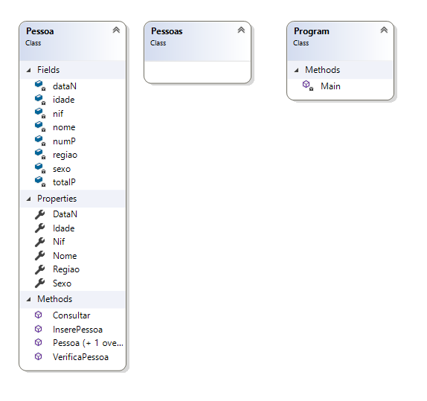

Figura 1 - Diagrama de Classes

Segunda Fase
Nesta fase apenas foram feitas pequenas alterações. Já é possível fazer o registo de um caso. Este, ao ser criado, irá ser guardado numa lista com o nome: listaUtentes.
Nesta fase, temos dois métodos feitos. Sendo estes RegistarCaso() e InsereUtente().
A função RegistarCaso tem como objetivo receber as informações a guardar e irá atribuí-las a uma variavel auxiliar (p). Após todas as informações adquiridas, a variável p irá ser enviada para um método da classe pessoas, com o objetivo de inserir a pessoa na lista de Utentes (caso esta ainda não esteja inserida).
